AVIS

COVID-19 : MESURES POUR ASSURER LA SANTÉ DES ÉLUS ET DES CITOYENS

Malgré la pandémie de COVID-19, le conseil des maires continue d’assurer le bon fonctionnement de la MRC. Cependant, afin de ne pas compromettre la santé des élus et des citoyens, les mesures suivantes ont été prises :

PRÉSENCE DU PUBLIC
Les séances du conseil pourront se dérouler en présence d’un public, sous réserve du respect des mesures sanitaires applicables.

CALENDRIER
Le calendrier des séances du conseil est maintenu.

PROJETS D’ORDRE DU JOUR
Les projets d’ordre du jour continueront à être publiés sur le site Internet de la MRC.

DIFFUSION DES SÉANCES
Les séances seront webdiffusées en direct sur Facebook live à la date prévue au calendrier des séances à compter de 10 h. Puis, l’enregistrement des séances sera disponible sur le site Internet de la MRC dans la semaine qui suit à partir du lien suivant : http://mrcvo.qc.ca/administration/administration/conseil-maires/diffusion-tele-web/

PÉRIODE DE QUESTIONS
Il est possible de faire parvenir vos questions ou commentaires par courriel à l’adresse communications@mrcvo.qc.ca ou par téléphone au 819-825-7733 poste 262 avant 10h le jour de la séance. Vous pouvez également transmettre vos questions pendant la webdiffusion du Facebook live.

Ces mesures seront en vigueur jusqu’à nouvel ordre.

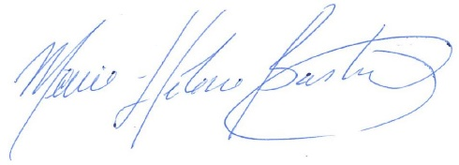
Fait à Val-d’Or, ce 3 mars 2022.

_____________________
Me Marie-Hélène Bastien
Greffière

